Проверка наличия заказов и время их поступления из КПК в Sales Works.

1. Открываем Другие справочники -> Результаты синхронизации ОО

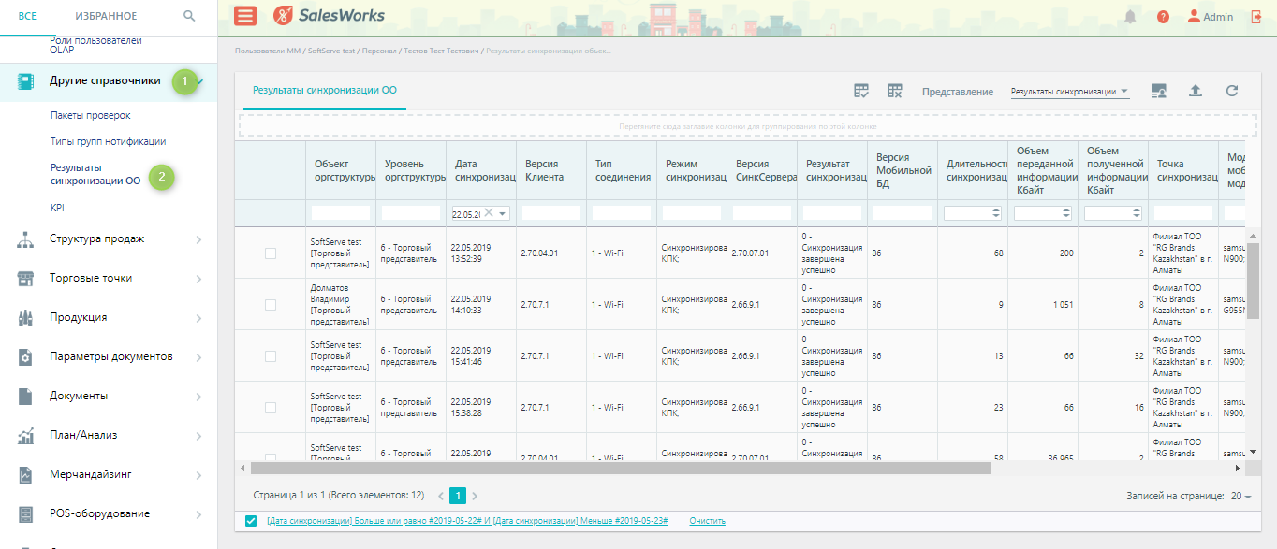

1. Устанавливаем фильтры на интересующего нас торгового представителя и дате:

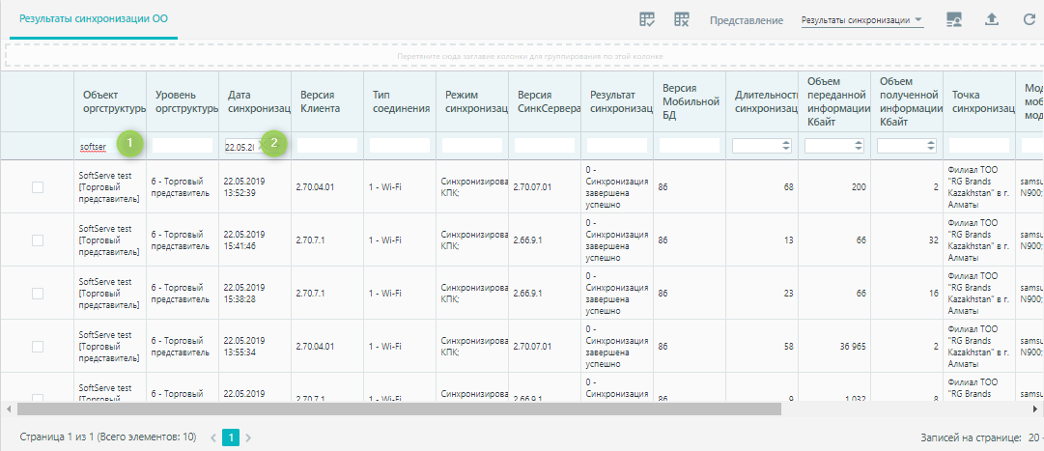

1. Сохраняем настройки формы, чтобы после проверки данных синхронизации не приходилось каждый раз устанавливать фильтры:

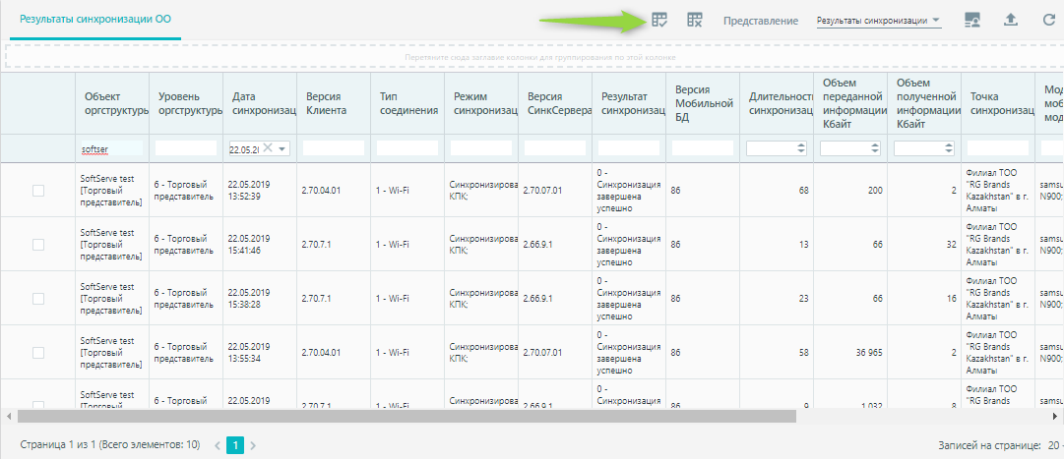

1. Для просмотра деталей последовательно открываем синхронизации и находим информацию на вкладке **Детали** по визитам.

Примечание:

Дата синхронизации (+4 часа по времени Алматы)  
Дата документа — это дата и время, взятое с КПК

Для примера:

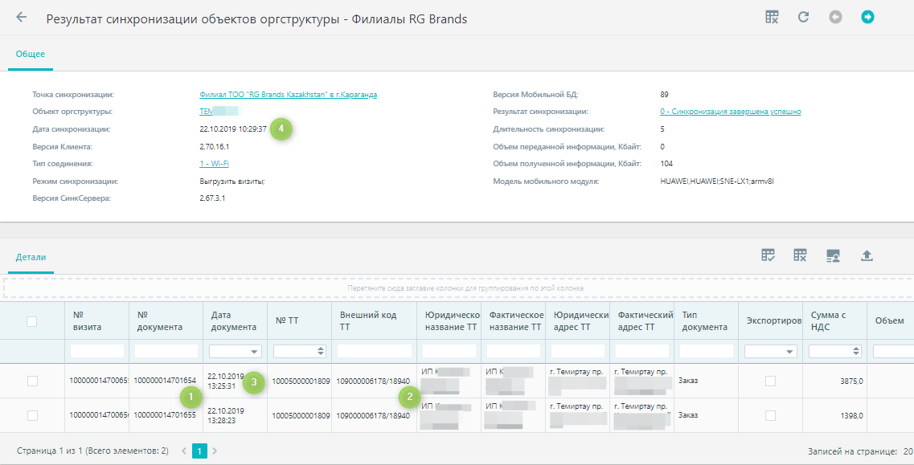

Пояснение по примеру:

Заказ с номером 100000014701654 по торговой точке 109000006178/18940 был создан на КПК 22.10.2019 13:25:31 (время с КПК), а в Sales Work он поступил после синхронизации, т. е.   
22.10.2019 10:29:37 (время Алматы +4 часа к этому)

Как проверить выгрузился ли заказ из Sales Works на ftp в папку обмена:

1. Открываем Документы -> Заказы. Устанавливаем фильтр на Номере документа:

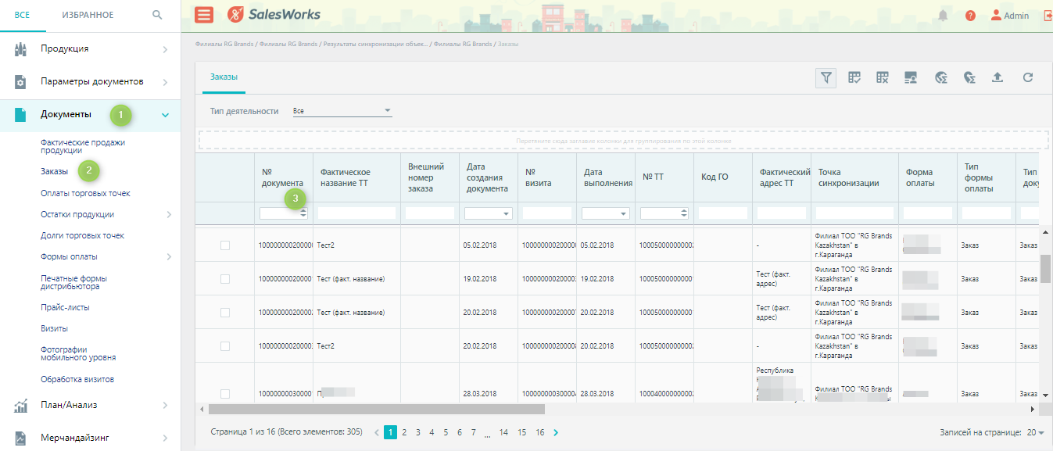

1. По номеру документа находим интересующий нас заказ и смотрим на столбец «Визит экспортирован»

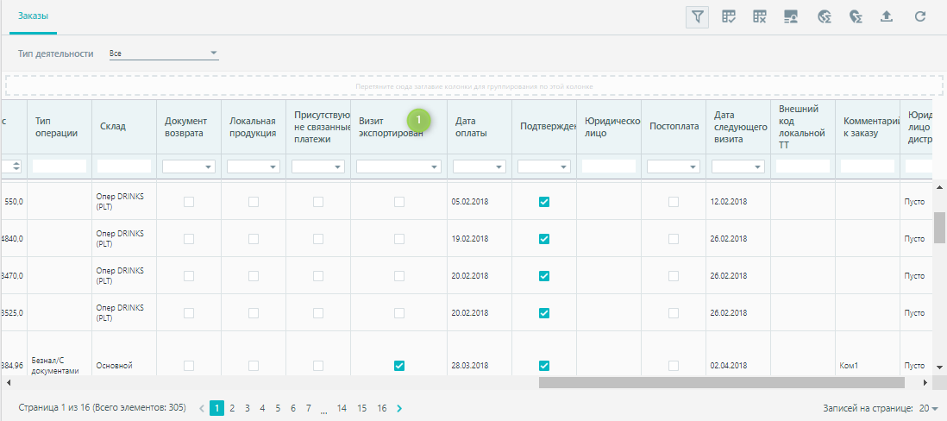

Если чек-бокс отмечен галкой, значит из Sales Works он был выгружен на ftp в папку обмена для данного дистрибьютора.

В случае, если галочка в поле **Визит экспортирован** отмечена, но заказа нет в 1С – обратиться к ИТ филиала/дистрибьютора для проверки.

В случае, если галочка в поле **Визит экспортирован** не установлена и с момента выгрузки заказа с КПК после синхронизации прошло больше 20 мин – обратиться в службу поддержки Soft Serve

Адрес: [support@softservebs.com](mailto:support@softservebs.com)

Тема: RGBrands – проблема с заказами ТА

В теле письма указать название точки синхронизации/филиала, ФИО агента по которому возникли проблемы с заказом.